

Miércoles, 12 de agosto 2020.

Lee y responde.

**Un animal actor**

La zarigüeya es un mamífero que habita en América. Generalmente se alimenta de frutos e insectos. Este animal es un marsupial, pues tiene una pequeña bolsa en la que se desarrollan sus crías. Una curiosidad de las zarigüeyas es que, cuando son perseguidas, "actúan" como si estuvieran muertas.

1. Lee en voz alta las palabras destacadas.

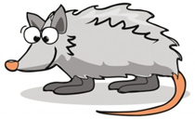

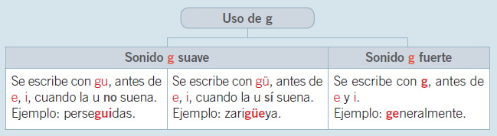

Miércoles, 12 de agosto 2020.

1. Observa los dibujos y lee.

pingüino paragüero desagüe

cigüeña piragüista zarigüeya

Lee y completa.

1. El ______________________ camina graciosamente.

2. El paraguas está en el _________________________

3. La ______________________ vuela alto.

4. Una _________________ se hizo la muerta.

5. El ____________________ está tapado.

6. Los ________________________ reman rápidamente.





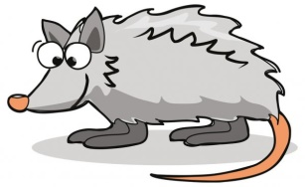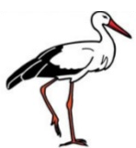

Miércoles, 12 de agosto 2020.

